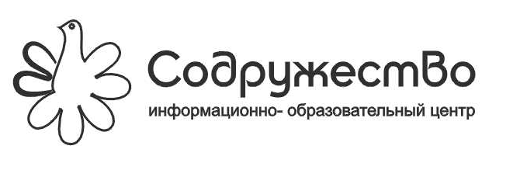

Приглашаем принять участие
в XXIII Городском чемпионате по деловым играм
для восьмиклассников «Учиться предпринимать!»

Цели
- Внедрение в обучение школьников активных методов обучения экономике и предпринимательству;
- Выявление и поощрение школьников, добивающихся лучших результатов в освоении экономики и предпринимательства.

Участники и регламент
- Для участия в чемпионате приглашаются команды представляющие школы, учреждения дополнительного образования и молодежные объединения;
- Команда может состоять только из учащихся 8-х классов. Состав команды - 4 человека. Каждая школа может представить не более двух команд, состав которых в течение чемпионата не может меняться.
Программа чемпионата включает:
а) Квалификационный тур. Каждая команда участвует в полном составе в двух деловых играх, соревнуясь с командами других школ в соответствии с результатами жеребьевки в установленное время, которое заранее будет сообщаться командам после получения заявок на участие в чемпионате. Продолжительность одной игры - 80 мин.
Проведение квалификационного тура с 15 ноября 2017 года, во второй половине дня.
Место проведения:
1. Центр «Содружество», Первомайский проспект, д.61, здание школы №13, вход в правом крыле. Остановка «Улица Вокзальная».
2. Для команд школ микрорайона Дашково-Песочня: Центр «Содружество», ул. Новоселов, д.49. Остановка «4-й Квартал».
б) Финальный тур. Проводится для команд, добившихся лучших результатов по итогам квалификационного тура. Финальный тур будет проведен в декабре.

Для участия в чемпионате необходимо подать заявку, перейдя по ссылке https://docs.google.com/forms/d/e/1FAIpQLSdi4-DsbMyDd8b325XQZqrG483ubTyfw2oINmHcG6-DliMQ4w/viewform , или на сайте Центра «Содружество» в разделе «Новости» до 14 ноября 2017г.
Награждение победителей
По итогам квалификационного и финального туров будут определены лучшие игроки (призеры) по отдельным играм и по итогам всех игр. Команда, занявшая первое место, награждается переходящим Кубком Центра - «Золотая Банкнота» и Знаком победителя, а призеры - дипломами и памятными подарками. Участники, добившиеся лучших результатов, будут приглашены на льготных условиях в Международный экономический лагерь «Содружество» и в Школу экономики и предпринимательства Центра Содружество.
Дополнительная информация
Предоставляется по телефону ИОЦ «Содружество»: 92-24-02
Условия, график проведения и промежуточные итоги отражаются на сайте Центра «Содружество»: www.sodrinfo.ru e-mail: sodr@sodr.ryazan.su
Оргкомитет

